Gallina Marans
Publicado por Ramón Barbado on Sep 1st, 2009 en la categoría Noticias. Puedes seguir cualquier respuesta a esta entrada a trav�s de la RSS 2.0. Los comentarios y pings están actualmente cerrados.
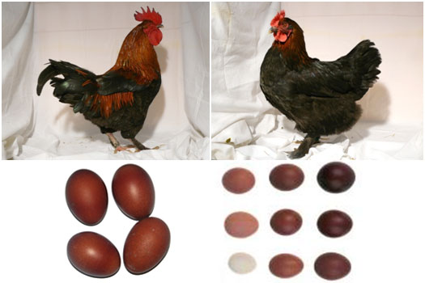Características de la gallina Marans, y su cría en España
La marans es una raza de gallinas francesa. Su principal atractivo es la puesta de huevos extra rojos, llegando en su máxima intensidad al color chocolate. Esto es posible gracias a una membrana situada un poco antes del final del oviducto de la gallina, justo antes de salir al exterior, que impregna a éste de un color rojizo.
Es una gallina semipesada, que la hace también buena productora de carne, por lo que estamos hablando de una denominada raza de doble aptitud.
Debemos de tener en cuenta que sólo con un excelente trabajo de cría y selección de la marans conseguiremos el denominado por MCF (Marans Club de Francia), como “oeuf excellent” (huevo excelente). La intensidad de color de éste se mide con una tabla oficial de intensidad de color, con puntuaciones que van de 2 a 9 puntos, siendo el de 2 puntos un huevo rosado, el de 3 puntos uno rubio, y a partir de 4 puntos y a medida que vamos subiendo de puntuación obtenemos una coloración más rojiza, ganando en intensidad hasta llegar a los 9 puntos ,donde tenemos el huevo color chocolate (oeuf excellent). Sólo obtendremos huevos de 9 puntos trabajando, evidentemente, con animales dispuestos genéticamente; pero también debemos de saber que a medida que el animal avanza en la puesta, éstos van perdiendo coloración, y que con el paso de los años, cuando la gallina va envejeciendo, la membrana va degenerando, por lo que año tras año el tinte disminuye.
Hay 9 variedades de color homologadas, 3 más por homologar en la variedad enana, por lo que la convierte, a mi parecer, en una interesante raza para criar. Además le sumamos un cierto nivel de dificultad, ya que hay que mantener siempre intacta su gran característica, que es la producción de huevo color chocolate.
En los últimos años en España se ha ido intensificando su cría, gracias a que en algunas exposiciones de nuestro país se han realizado algunos concursos monográficos de la raza. Queda aún mucho trabajo por realizar para obtener un buen nivel de cría de ésta, pero esperemos, con el tiempo, tener una población estable y ojalá algún día podamos organizar y disfrutar de un concurso del huevo de la marans.
Joan Pou
Delegado Español de MCF (Club Marans de Francia)
http://www.marans.be/SP/pages/ChrisEieren.htm

